

ÅMDAL IL 100 ÅRS JUBILEUM BOK

BOKLANSERINGS KVELD OG FOREDRAG

Søndag 23. oktober kl. 17.00
Åmdals Verk samfunnshus

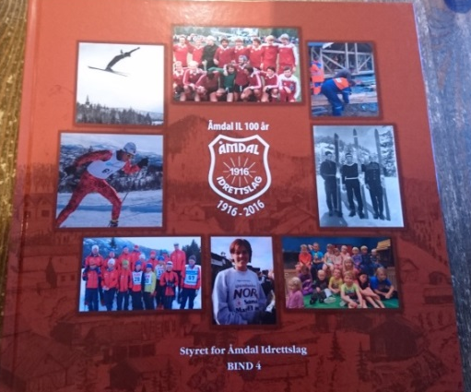

Program

- Boklansering og presentasjon av den flotte100 års boka

- Salg av kaffi, saft og kaker
- Salg av Åmdal IL 100 års jubileums bok kr. 300,-
- Salg av Åmdal IL jubileum luer og panneband kr 50,-
- Inngang kr 50 voksne og barn gratis
- Vi tar kort og Vipps

Foredrag med Thor Gotaas
Thor Gotaas kjem og holder foredrag, han er ein engasjert forfatter.
Han har skrivi mange bøkar om skisport og ulike temaer.
Anbefales!!!
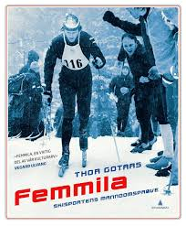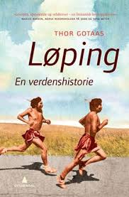

Alle er hjartleg velkommen til boklansering og foredrag

Åmdal IL v Styret



